Sud-Gironde : le projet de déviation d’Illats et Landiras ressort du chapeau
Lecture 2 min
Accueil Gironde Langon
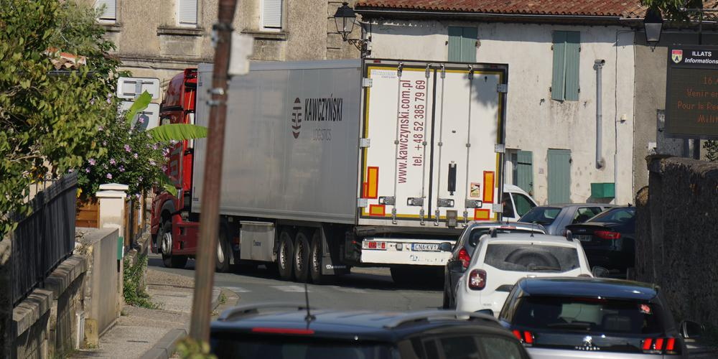Le bourg d’Illats vit au rythme des camions qui entrent ou sortent de l’autoroute A62. © Crédit photo : J. J.
Par Jérôme Jamet - j.jamet@sudouest.fr
Publié le 20/09/2022 à 17h50

L’opposition municipale d’Illats relance le débat sur le contournement routier de la D11, encombrée par des centaines de camions traversant chaque jour les petits bourgs de Landiras et d’Illats
Imaginé de longue date, le projet de contournement routier de la D11 qui traverse les bourgs d’Illats et de Landiras, est toujours resté dans les cartons. Pourtant, le trafic de poids lourds qui encombrent les deux petits bourgs ne cesse de croître. Depuis début septembre, c’est un panneau en bois soigneusement peint par un habitant dans la rue principale d’Illats qui réveille ce serpent de mer. « Pétition déviation », est-il écrit en grand, renvoyant vers le site Internet www.citoyens-illats.info animé par l’opposant municipal Gilles Baillet.
L’initiative relancera-t-elle ce projet ? Gilles Baillet, qui en fait son cheval de bataille, l’espère. « Jamais les communes d’Illats et de Landiras n’en ont fait la demande conjointe officielle auprès du Département. À partir de là, aucune étude de faisabilité n’a été réalisée. En réalité, on n’en est même pas au début du commencement », déplore-t-il.
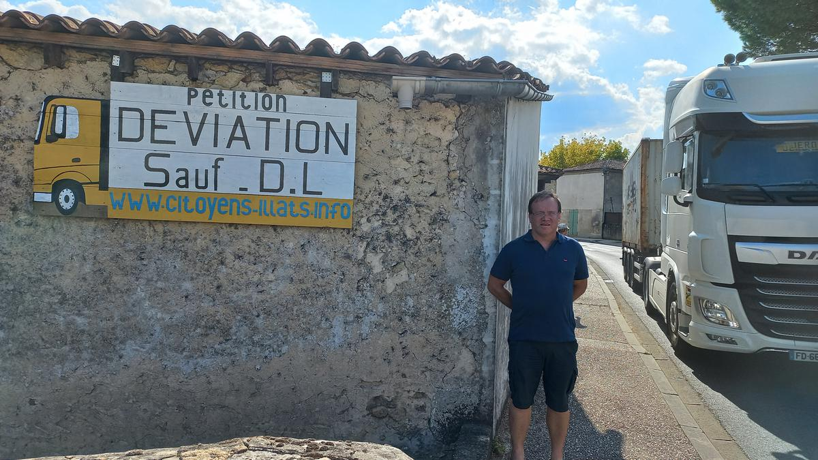
Gilles Baillet, l’opposant municipal d’Illats, espère relancer le débat sur le contournement routier du bourg.
Jérôme Jamet

« Chaussée déformée, trottoirs cassés »
En 2017, l’élu d’opposition et ses soutiens avaient compté jusqu’à 400 poids lourds par jour. Lorsqu’ils se croisent, les piétons ont intérêt à raser les murs. Outre la sécurité, le bruit est aussi une nuisance à laquelle les riverains se sont habitués. « Il y a les chaussées déformées, les trottoirs cassés », énumère encore Gilles Baillet.
« L’idée serait d’organiser une boucle de circulation dans un sens ou dans un autre entre les échangeurs d’Illats et de Langon »
Beaucoup de ces poids lourds qui entrent ou sortent de l’autoroute A62 au niveau de l’échangeur d’Illats, desservent les Grands chais de France, installés au sud de Landiras. Mais l’immense entreprise d’embouteillage n’est pas seule responsable de la hausse du trafic. « Il y a d’autres industries comme le centre de tri des déchets de la Paprec. Ou encore toutes celles du nord des Landes dont les camions passent par ici pour rejoindre la métropole », liste la maire d’Illats Patricia Peigney.

Un nouveau plan de circulation ?
Son prédécesseur, l’emblématique député-maire Philippe Dubourg, avait bien envisagé le projet de contournement. « Il en était arrivé à la conclusion que cela coûterait au minimum 30 millions d’euros », rapporte Patricia Peigney qui pose cette question : « Qui va payer ? » L’élue remarque aussi que les camions ont l’avantage de faire ralentir les voitures qui roulent vite dans le centre-bourg.
« Les gens râlent », reconnaît Jean-Marc Pelletant. Le maire de Landiras indique que, tout confondu, 5 800 véhicules se croisent dans les deux sens tous les jours sur cette portion de route. « Si le Département nous dit qu’il est d’accord pour réaliser ce contournement, je serai favorable. Mais ce sera sans doute la mort des bourgs d’Illats et de Landiras », craint l’élu.
Une autre solution, plus rapide et moins coûteuse, a été imaginée depuis quelques années par le sénateur Hervé Gillé. « L’idée serait d’organiser une boucle de circulation dans un sens ou dans un autre entre les échangeurs d’Illats et de Langon. Cela permettrait de casser les flux aller et retour à travers les bourgs. Mais ce n’est qu’une hypothèse de travail qui nécessite de faire une étude d’impact. Il y aura nécessairement un transfert des nuisances ailleurs », prévient le parlementaire. Une solution qui a le soutien de Gilles Baillet dont la pétition lancée il y a quatre ans plafonne à 420 signatures.

